4). Maszyny do przygotowania i zadawania pasz –przygotowanie do pracy i konserwacja

Rodzaje pasz i sposoby ich przygotowania do skarmiania
Zwierzęta powinny być karmione paszą zbilansowaną pod względem odżywczym i energetycznym, dostosowaną do wieku i masy ciała, która zapewni ich potrzeby bytowe, produkcyjne, kondycję i dobre samopoczucie. Pasza musi zwierać właściwie dobrane składniki mineralne i witaminy, których niedobór może powodować obniżenie produkcji i pogorszenie zdrowia zwierząt. Jakość zadawanej zwierzętom paszy uzależniona jest od sposobu zbioru, magazynowania i przygotowania.
Stosowane w żywieniu zwierząt pasze można podzielić na:
  - objętościowe suche – siano, słoma, plewy,
  - objętościowe soczyste – zielonki, kiszonki, okopowe,
  - treściwe – nasiona zbóż, makuchy, otręby,
  - pasze pełnoporcjowe, stosowane w automatach paszowych,
  - dodatki paszowe – probiotyki, biopreparaty.
Przygotowanie pasz ma na celu zwiększenie strawności i przyswajalności, podniesienie wartości odżywczej, usunięcie szkodliwych substancji z paszy, poprawienie jej smaku, ułatwienie mieszania, zadawania oraz pobierania jej przez zwierzęta. Można wyróżnić następujące sposoby przygotowania paszy do skarmiania:
  - mechaniczne – oczyszczanie, mycie, rozdrabnianie, mieszanie,
  - cieplne – gotowanie, parowanie, suszenie, brykietowanie, granulowanie,
  - chemiczne – ługowanie, amoniakowanie, wapnowanie,
  - biologiczne – zakiszanie, drożdżowanie,
  - biotechniczne – technologie produkcji pasz z żywymi mikroorganizmami.

Maszyny i urządzenia do przygotowania pasz
W zależności od rodzaju paszy stosujemy odpowiednio maszyny i urządzenia do przygotowania pasz objętościowych suchych i soczystych oraz pasz treściwych.
Siano i słoma to podstawowe pasze objętościowe suche, które przed skarmianiem należy rozdrobnić. Do tego celu używane są następujące maszyny:
  - sieczkarnie bębnowe i toporowe,
  - rozwijacze, przecinacze, rozdrabniacze i szarpacze sprasowanych bel.
Sieczkarnia bębnowa posiada elementy robocze zbliżone swoją budową do stosowanych w sieczkarniach polowych i składa się z zespołu podającego, wciągająco-zgniatającego, rozdrabniającego i napędowego.
Sieczkarnia toporowa różni się konstrukcją zespołu rozdrabniającego. Koło toporowe z osadzonymi na wspornikach łukowatymi nożami osadzone jest na wale, którego oś jest prostopadła do osi walców zgniatających. Sieczkarnie toporowe, budowane czasem w wersji umożliwiającej pneumatyczny transport sieczki do silosu, nazywane są sieczkarniami z wydmuchem. Ze względu na ostre, obrotowe krawędzie przy pracy na sieczkarniach należy zachować szczególną uwagę. Występujące zagrożenia, to możliwość zmiażdżenia ręki przez walce przy podawaniu materiału i skaleczenia przy odbieraniu sieczki.
Rozwijacz bel składa się z ramy i dwuramiennego chwytaka. Ramiona posiadają obrotowe ostrza. Rozsuwanie i składanie ramion wymuszają dwa siłowniki hydrauliczne dwustronnego działania, zasilane z układu hydrauliki zewnętrznej ciągnika. Ostrza chronią bele przed obrotem w czasie ich podnoszenia. Po przywiezieniu beli do obory jest ona opuszczana na korytarzu paszowym i w czasie jazdy powoli rozwijana.
Przecinacz bel służy do porcjowania dużych prostopadłościennych bel i przecinania bel okrągłych. Składa się z podnośnika widłowego zamocowanego suwliwie na ramie i zespołu tnącego napędzanego silnikiem hydraulicznym. Podnośnik podnosi belę i transportuje do obory, a zespół tnący poruszając się z góry w dół, rozcina belę na mniejsze elementy.
Rozdrabniacz bel przystosowany jest do rozdrabniania i zadawania zwierzętom sprasowanej bel siana i sianokiszonki. Można go również wykorzystywać do ścielenia słomy. Jest przyczepiany do ciągnika i składa się z przenośnika podłogowego, komory z nożowym bębnem rozdrabniającym i wyrzutnika rozdrobnionego materiału. Sprasowana bela ładowana jest do komory, opuszczaną przez siłownik hydrauliczny, tylną ścianą załadowczą.

Rys. 18. Rozdrabniacz bel słomy i siana

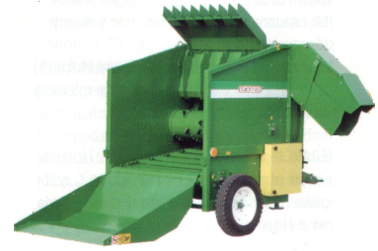

Źródło: www.sipma.pl

Samozaładowczy szarpacz bel posiada widły sterowane siłownikiem hydraulicznym. Po podjechaniu tyłem do beli następuje jej podebranie na widły i podanie do wnętrza komory szarpacza. Bela rozdrabniana jest przez walce z palcami szarpiącymi i nożami tnącymi. Rozdrobniony materiał podawany jest przenośnikiem ślimakowym na zewnątrz szarpacza i wykorzystywany do ścielenia.
Urządzenie do ługowania słomy składa się z:
  - szarpacza bel, który rozluźnia bele i tnie na sieczkę,
  - komory z mieszadłem do spryskiwania sieczki roztworem NAOH,
  - przenośnika pneumatycznego,
  - układu dozowania ługu z dyszami spryskującymi,
  - zespołu napędowego.
Oprócz ługowania stosuje się również amoniakowanie, wapnowanie, kiszenie, mielenie i miażdżenie słomy, co powoduje lepszą jej przyswajalność i większe efekty w żywieniu. Pasze objętościowe soczyste w postaci zielonki i kiszonki wymagają jedynie rozdrobnienia i wymieszania z innymi komponentami. Czynności te, przed skarmianiem, wykonują maszyny do zadawania pasz.
Maszyny do przygotowania pasz treściwych
Proces rozdrabniania ziarna następuje w wyniku rozcinania, rozłupywania i rozbijania przez uderzenie oraz zgniatania pomiędzy obracającymi się walcami. Śruta zbożowa stanowi jeden z komponentów paszy treściwej dostosowanej do potrzeb żywieniowych zwierząt. Do przygotowania jednorodnej paszy treściwej należy ją wymieszać z innymi składnikami.
Do przygotowania pasz treściwych służą:
  - rozdrabniacze bijakowe i uniwersalne,
  - śrutowniki walcowe i tarczowe,
  - zgniatacze ziarna,
  - mieszarki pasz i dozowniki,
  - urządzenia do przygotowania pasz pełnoporcjowych.
Rozdrabniacze charakteryzują się dużą energochłonnością, niską jakością rozdrabniania i znacznym udziałem cząstek pylistych, bardzo niekorzystnych przy żywieniu paszą suchą.

Rys. 19. Rozdrabniacz bijakowy H 115 firmy POM Augustów

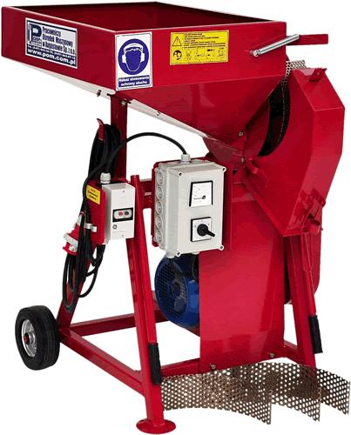

Źródło: www.pom.com.pl
Rozdrabniacz bijakowy składa się z następujących zespołów:
  - podstawy z koszem zasypowym,
  - wirnika z przegubowo umocowanymi bijakami,
  - obudowy z wymiennymi sitami,
  - silnika elektrycznego z przekładnią pasową.
Ziarno zasypywane do kosza przedostaje się przez regulowany otwór do komory bijakowej. Wskutek obrotów bijaki wirnika rozbijają ziarno i powstałą w ten sposób śrutę wyrzucają poprzez sita do workownika. Średnica otworów w sitach decyduje o stopniu rozdrobnienia ziarna. Warunkiem rozdrobnienia przez uderzenie jest odpowiednia prędkość obwodowa bijaków wynosząca 40 – 80 m/s.
Rozdrabniacz uniwersalny służy do rozdrabniania ziarna, wykonywania przecieru z zielonek i siekania okopowych. Przygotowanie rozdrabniacza do pracy polega na odpowiednim dobraniu talerzy i sit do rodzaju rozdrabnianego materiału. Grubość uzyskiwanej śruty z ziarna zbóż, zależy od średnicy otworków w sitach.
Śrutownik tarczowy posiada dwie tarcze, przy czym jedna obraca się, a druga jest nieruchoma. Tarcze zwane kamieniami wykonuje się z żeliwa lub drobno zmielonych twardych minerałów (krzemień, kwarc, korund) spojonych klejem. Tarcze, umieszczone w obudowie, mają na swych powierzchniach roboczych rowki o przekroju trójkątnym i zmiennej głębokości. Ruchoma tarcza dociskana jest do nieruchomej przez sprężynę i śrubę nastawczą. Obraca się razem z wałem, łożyskowanym wahliwie, otrzymując napęd od silnika elektrycznego. Zboże z kosza zasypowego, przez regulowaną szczelinę, podawane jest przez ślimak między tarcze śrutujące. Grubość śruty zależy od odległości między tarczami, którą ustala się przesuwając tarczę ruchomą śrubą nastawczą. Wielkość cząstek śruty dla bydła powinna wynosić 3 mm, a dla trzody chlewnej 1 mm.
Śrutownik walcowy składa się z obudowy, kosza zasypowego i pary walców
o rowkowanej powierzchni, które obracają się z różną prędkością w przeciwnych kierunkach. Walec szybkobieżny napędzany jest bezpośrednio od silnika elektrycznego, a wolnobieżny za pośrednictwem przekładni zębatej zwalniającej około trzykrotnie obroty. Walec wolnobieżny jest osadzony przesuwnie, co umożliwia regulację odległości między walcami i uzyskanie śruty o różnej grubości.

Rys. 20. Zgniatacze do ziarna firmy Sipma

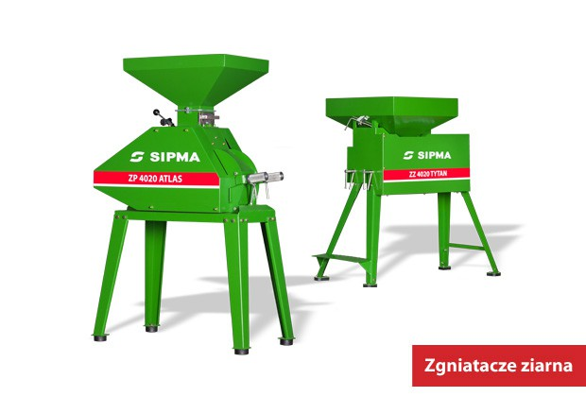

Źródło: www.sipma.pl

Zgniatacze do ziarna eliminują wady rozdrabniaczy i śrutowników, gdyż uzyskujemy z nich śrutę w postaci płatków ze znikomą ilością cząstek pylistych. Dzięki systemowi trzech walców, obracających się z tą samą prędkością, ziarno przechodzi przez dwie szczeliny robocze.. Szerokość pierwszej szczeliny jest stała, a drugiej regulowana. Stopniowe zgniatanie ziarna zapewnia wysoką jakość i umożliwia w jednej operacji zgniatać duże i małe ziarna np.. kukurydzę, bobik, groch wspólnie z owsem czy jęczmieniem. Jednostkowe zużycie energii w procesie gniecenia jest około 3 razy mniejsze w stosunku do zużycia energii w rozdrabniaczach bijakowych, a otrzymana pasza nie zawiera cząstek pylistych, jest lepiej przyswajalna przez zwierzęta i łatwiejsza do transportu przez linie paszowe do autokarmników.
Dozowniki służą do automatycznego odmierzania jednakowych porcji paszy i podawania jej do skarmiania lub dalszej przeróbki. Mogą być objętościowe i wagowe, pracujące w sposób ciągły lub przerywany. Zasobnik składa się z zasobnika, komory dozowania i zastawek regulacyjnych. Do dozowników objętościowych o ruchu ciągłym należą miedzy innymi dozowniki taśmowe, wałkowe i ślimakowe.
Urządzenia do produkcji pasz pełnoporcjowych
Pasze takie składają się z ługowanej słomy (50% lub więcej), melasy (10-30%), mocznika (około 3%), oraz ziarna zbóż (10-20%). W skład zestawu do produkcji pasz pełnoporcjowych wchodzi:
  - urządzenie do ługowania słomy,
  - zbiorniki melasy mocznika i ziarna wraz z dozownikami,
  - rozdrabniacz ziarna,
  - komora mieszania,
  - granulator lub brykieciarka.
Sprasowana bela słomy podawana jest przenośnikiem łańcuchowym do szarpacza, a następnie do rozdrabniacza bijakowego. Rozdrobniona i spryskana roztworem NaOH słoma, przenośnikiem pneumatycznym dostarczana jest do ślimakowej mieszarki, do której dostarczane są także inne komponenty. Mocznik z zasobnika przez dozownik i rurociąg transportujący melasę. Ziarno ze zbiornika przez dozownik i rozdrabniacz. Po dokładnym wymieszaniu pasza jest granulowana lub brykietowana.
Maszyny i urządzenia do zadawania pasz dla bydła
Maszyny i urządzenia do zadawania pasz można dzielić na mobilne i stacjonarne. Urządzenia mobilne mogą być stosowane także poza budynkami inwentarskimi, nie wymagają skomplikowanej obsługi i są łatwe do zastąpienia w razie awarii. Potrzebują jednak szerokich korytarzy paszowych, powodują hałas i zanieczyszczają powietrze w budynku spalinami. Urządzenia stacjonarne są bardziej złożone, a w przypadku awarii trudno je zastąpić. Mobilne urządzenia do zadawania pasz można podzielić na:
  - urządzenia do wybierania kiszonek z silosów płaskich,
  - akumulatorowe wózki paszowe,
  - uniwersalne przyczepy do zbioru i zadawania zielonek,
  - przyczepy paszowe do rozdrabniania i zadawania pasz,
  - wozy paszowe.
Do wybierania kiszonek z silosów płaskich stosuje się:
  - ładowarki czołowe i chwytakowe,
  - wybieraki frezujące lub wycinające bloki kiszonki.
Ładowacze bardzo rozluźniają pryzmę i pozostawiają poszarpaną powierzchnię kiszonki, co powoduje jej straty. Resztki kiszonki pozostawione na bokach i dnie silosu trzeba usuwać ręcznie.
Wybieraki frezujące mogą być zawieszane na ciągniku, samojezdne lub nabudowane na ciągniku lub przyczepę do zadawania pasz. Obrotowe frezy wybieraka odcinają warstwę kiszonki, która następnie przenoszona jest przenośnikiem na środki transportu.
Wybieraki wycinające bloki kiszonki zawieszane są na trójpunktowym układzie zawieszenia, nabudowane w przedniej części ciągnika lub zamontowane na ramionach ładowarki chwytakowej. Składają się z ramy, podnośnika widłowego, urządzenia wycinającego i przytrzymywacza wyciętego bloku. Ruch w górę podnośnika wymuszony jest siłownikiem hydraulicznym, ruch w dół odbywa się pod własnym ciężarem. Do podnośnika mocowana jest prowadnica z napędzanym nożem. Nóż wykonuje jednocześnie ruch posuwisto-zwrotny w płaszczyźnie pionowej i postępowy w płaszczyźnie poziomej wzdłuż prowadnicy. Odcięty blok kiszonki przytrzymuje w czasie transportu do obory hydrauliczny przytrzymywacz. Wycinacz bloków pozostawia gładką powierzchnię pryzmy, co utrudnia wnikanie powietrza do kiszonki.
Przyczepy paszowe otrzymują napęd zespołów roboczych od wału odbioru mocy ciągnika. Składają są z ramy z podwoziem i kołami jezdnymi, skrzyni ładunkowej, przenośnika podłogowego, bębnów rozdrabniająco-dozujących, układu napędowego i zespołów regulacyjnych. Kiszonka załadowana do skrzyni ładunkowej przemieszczana jest przez podwójny przenośnik podłogowy do bębnów dozujących. Noże bębnów, rozmieszczone wzdłuż linii śrubowej rozdrabniają i dozują kiszonkę na przenośnik taśmowy, którym dostarczana jest do żłobów. Wielkość dawki reguluje się przez zmianę położenia zapadki w mechanizmie zapadkowym napędzającym przenośnik podłogowy lub zmianę prędkości jazdy.
Wozy paszowe dokładnie odważają porcje komponentów paszy, rozdrabniają je, mieszają, dozują i transportują do żłobów. Są trzy podstawowe typy wozów paszowych, różniące się systemem mieszania i budową zespołów rozdrabniająco-mieszających, które składają się z:
  - z pionowo ustawionych ślimaków nożowych,
  - z poziomo ustawionych ślimaków z nożami tnącymi,
  - z wału łopatkowego ustawionego wzdłuż osi wozu.
Stosunkowo proste konstrukcyjnie i tańsze wozy z pionowym ślimakiem są najczęściej stosowane. W skład ich budowy wchodzą następujące zespoły:
  - komora mieszania ze ślimakiem wyposażonym w noże tnące i przeciwostrza,
  - elektroniczne urządzenie ważące z wyświetlaczem cyfrowym,
  - dozownik lub przenośnik podający wymieszaną paszę do żłobów,
  - podwozie z kołami jezdnymi i zaczepem,
  - zespół przekładni napędowych.

Rys. 21. Wóz paszowy z dwoma pionowymi ślimakami firmy Sano

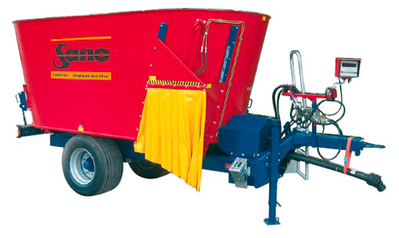
Źródło: www.sano.pl

Pasza po wymieszaniu zadawana jest na jedną lub obie strony przez boczne otwory dozujące z zasuwą otwieraną ręcznie lub siłownikiem hydraulicznym. Niektóre wozy wyposażone są w przenośnik taśmowo-listwowy do zadawania paszy. Wozy pionowe zapewniają dokładne wymieszanie składników paszy o różnej konsystencji, nie niszcząc struktury paszy, nawet przy dłuższym mieszaniu. Swoim działaniem przypominają system swobodnego mieszania.
Wozy paszowe z poziomymi ślimakami określane są mianem wozów z wymuszonym obiegiem paszy, gdyż pasza jest mieszana przez cały czas. Wozy te posiadają od jednego do czterech wałów ślimakowych, z nożami tnącymi, ustawionych poziomo wzdłuż osi maszyny. Przeciwostrza umieszczone są w ścianach bocznych lub pomiędzy ślimakami na regulowanej listwie nożowej. Intensywność mieszania i cięcia zależy nie tylko od liczby ślimaków, lecz także ich budowy, prędkości i kierunku obrotów. Wylot zamykany jest zasuwą sterowaną siłownikiem hydraulicznym, która dozuje paszę podawaną do żłobów.
Wozy paszowe z łopatkowym systemem mieszania są najrzadziej stosowane. W wozach tych zespołem roboczym jest pojedynczy poziomy wał z łopatami przegarniającymi, które współpracują z nożami tnącymi na ścianach zbiornika.
Standardowym wyposażeniem wozów są elektroniczne wagi na bieżąco odważające ładowane komponenty paszy. Elektroniczny układ sterujący wozu umożliwia zaprogramowanie kilkudziesięciu różnych receptur paszy, składającej się z wielu składników. Zaprogramowane dane o paszach stanowią ważny element systemu zarządzania stadem i można je transferować do komputera stacjonarnego.

Rys. 22. Wóz paszowy samo załadowczy

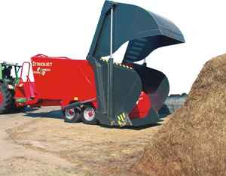

Źródło: www.trioliet.pl

Wozy paszowe umożliwiają całoroczne karmienie krów i opasów w systemie żywienia TMR. Jest to skrót od angielskiego terminu: total mixed ration, oznaczającego całkowicie wymieszaną dawkę, czyli pełnoporcjową mieszankę pasz objętościowych i treściwych o dowolnej liczbie różnych komponentów. Dla przeżuwaczy ten sposób żywienia jest najbardziej pożądany ze względu na fizjologię trawienia. Dzięki całodobowemu dostępowi do paszy nie następuje walka o miejsce przy pobieraniu paszy, dzięki czemu przez cały czas w oborze zachowany jest spokój. Dlatego można dwukrotnie zwiększyć liczbę krów przypadającą na tą samą długość żłobu. Wozy paszowe mogą być również stosowane w systemie PMR – partial mixed ration, oznaczającego dawkę częściowo wymieszaną. Jest to modyfikacja systemu TMR, w której wóz paszowy służy do przygotowania dawki paszy na poziomie średniej produkcji stada, po czym uzupełnia się je paszami treściwymi w stacjach paszowych według indywidualnego cyklu hodowlanego i osiąganych wydajności.
Bezpieczna obsługa urządzeń do przygotowania i zadawania pasz
Podstawową zasadą przy eksploatacji maszyn i urządzeń do przygotowania i zadawania pasz jest dokładne zapoznanie się użytkownika z instrukcjami obsługi i przestrzeganie podanych w nich zasad bezpiecznej pracy. Po zakończeniu pracy maszyny lub urządzenia należy oczyścić.
Najpoważniejsze zagrożenie stwarzają ostre elementy robocze i przekładnie, takie jak:
  - bęben nożowy, walce podające, koła zębate i przekładnie sieczkarni bębnowej,
  - koło zamachowe z nożami oraz zespół walców zgniatających sieczkarni toporowej,
  - talerze do siekania, rozdrabniania i wyrzutnik rozdrabniacza uniwersalnego,
  - mieszadła i przekładnie mieszalników pasz i wozów paszowych,
  - tarcza nożowa i przekładnia pasowa siekacza do buraków,
  - tarcze i bijaki oraz przekładnia pasowa rozdrabniacza bijakowego,
  - tarcze ceramiczne i przekładnia pasowa śrutownika tarczowego.
W czasie pracy maszyn i urządzeń nie wolno dotykać rękami elementów roboczych maszyn, zdejmować i zakładać pasów i łańcuchów napędowych, regulować ustawienia urządzeń napinających, oczyszczać części roboczych, popychać przenoszony materiał rękoma oraz przebywać w płaszczyźnie obracających się części lub na linii przemieszczania ładunku. Każda maszyna do przenoszenia ładunku powinna mieć niezawodnie działające urządzenia hamulcowe i unieruchamiające podniesiony ładunek tak, by uniemożliwić jego przypadkowe opuszczenie. Ładunki należy podnosić powoli, nie można znajdować się pod wysięgnikiem ładowarki ani pracować w jej zasięgu. Przy sporządzaniu kiszonki należy zwracać szczególną uwagę na bezpieczny przejazd podczas ugniatania materiału roślinnego i niebezpieczne dla zdrowia gazy azotanowe powstające w procesie zakiszania.
Siano i słoma to materiały łatwopalne. Przy magazynowaniu tych materiałów należy zachować warunki lokalizacji i bezwzględnie przestrzegać przepisów przeciwpożarowych. Przy obsłudze parników należy zwrócić uwagę na występowanie wysokich temperatur części metalowych i parowanych ziemniaków, by nie ulec poparzeniom.
Maszyny i urządzenia do przygotowania pasz treściwych powinny być podłączone do instalacji odprowadzającej ładunki elektrostatyczne. Wirujące części powinny być osłonięte. Szczególnego zabezpieczenia przeciwpożarowego wymagają pomieszczenia, w których mogą występować pyły osiadłe, tworzące z powietrzem mieszaniny wybuchowe. W paszarniach w trakcie przygotowania pasz niedozwolone jest: prowadzenie prac spawalniczych, dokonywanie napraw instalacji elektrycznej, palenie tytoniu lub używanie otwartego ognia.

